南通大学化学化工学院文件

通大院化〔2019〕32号

关于调整化学（师范）专业“三个达成”
评价小组成员的通知

各系、室、实验中心：
因人事变动，经研究，决定对化学（师范）专业“三个达成”评价小组成员进行调整，调整后的成员名单如下：
组长：陈婷婷
副组长：田 澍 戴 红
成员： 葛 明 孙同明 陈 博 商艳芳 赵 勤 杨华玲 陈玥竹 陈 炜 顾 欢 茅冬华 王春黎 陈丹娥 王曙华 陈风雷 徐小健
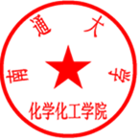
化学化工学院
二〇一九年十二月十六日

化学化工学院 | 2019年12月16日印发
（共印5份）

